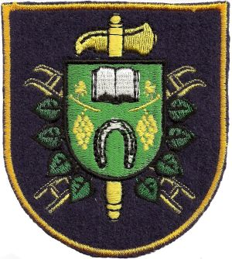

PÁLENÍ ČARODĚJNIC

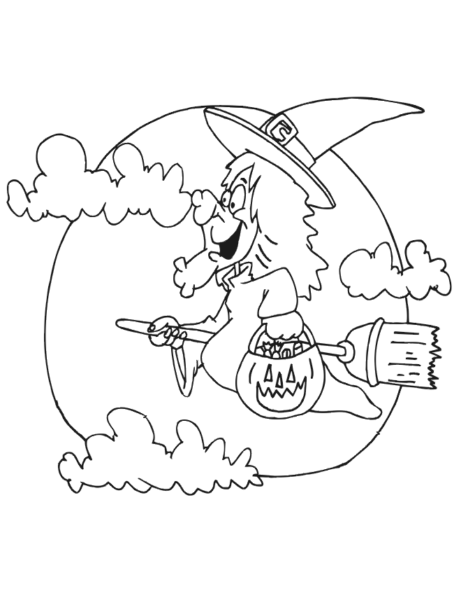
30. 4. 2013 na hřišti za školou

20:00 Pálení čarodějnic
- K poslechu a tanci hraje skupina MRAK
- Občerstvení zajištěno


